Ligação com chapa simples
Exemplo com CS600×281 — perfil com penetração total
W 410 x 38,8 → CS 600 x 281 | Mesa do pilar alinhada à alma
ATENDE ÀS VERIFICAÇÕES REALIZADAS · índice resistente máximo 0,454 · Metal-base da chapa junto à solda
As verificações locais incluídas nesta versão atendem para a geometria e as hipóteses registradas. A análise global dos membros e os requisitos globais de integridade estrutural permanecem no projeto da estrutura.
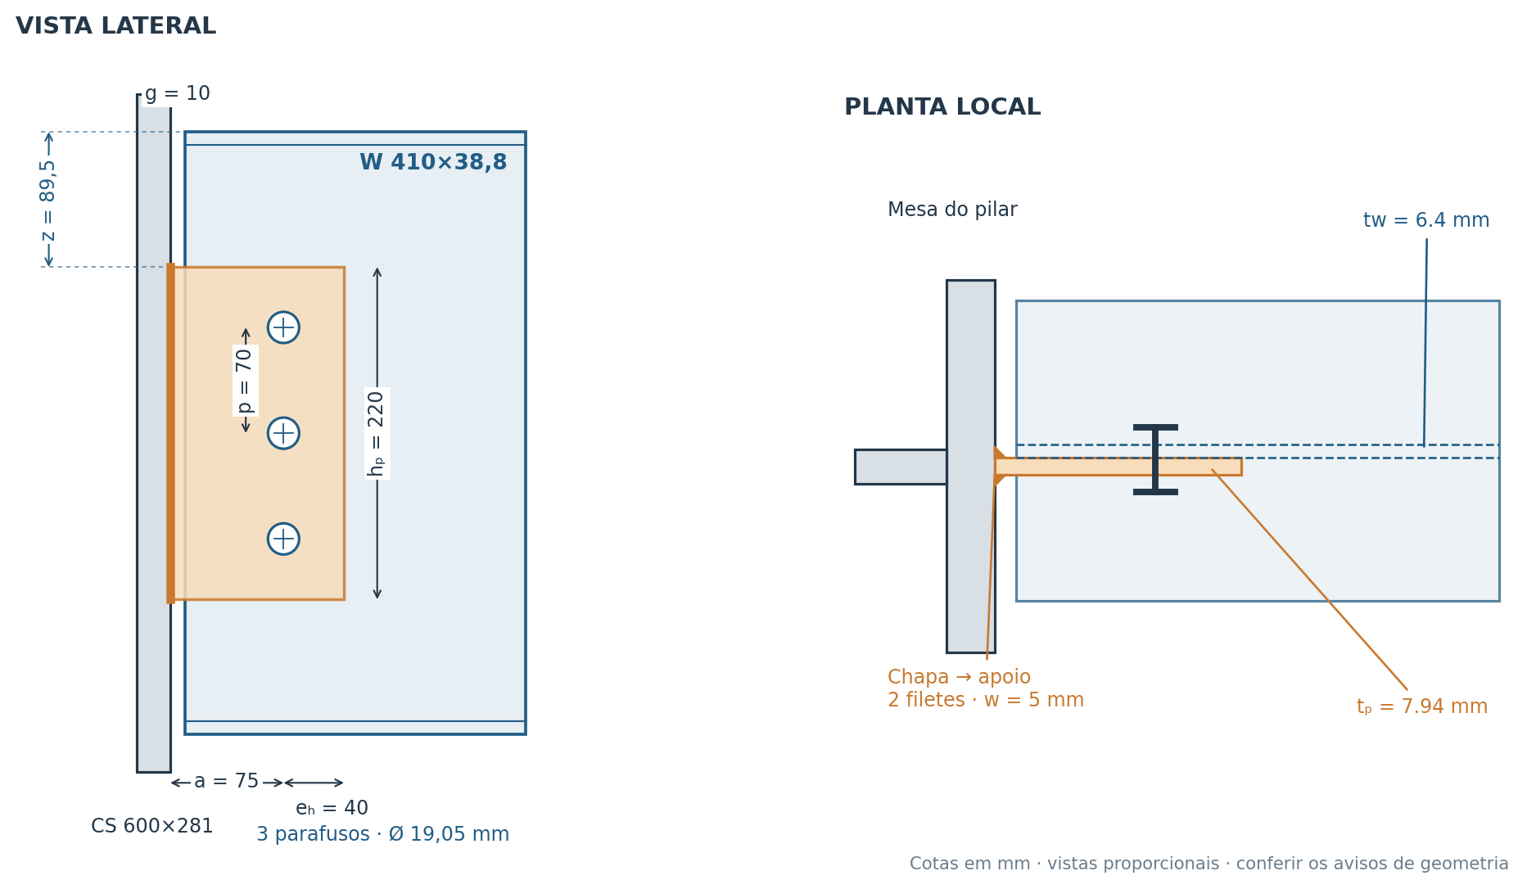

Dimensões e materiais adotados
Componente | Dimensões | Material ou especificação
Chapa | 115,00 × 220,00 × 7,9375 mm | ASTM A36
Parafusos | 3 × Ø 19,050 mm; 3 linhas × 1 coluna(s) | ASTM F3125 A325
Furos | Ø 20,6375 mm | Padrão; desconto líquido +2 mm
Soldas | 2 filetes de 5,00 mm; L = 220,00 mm | fw = 485 MPa
Posições | z = 89,5; a = 75; g = 10; p = 70; eᵥ = eₕ = 40 | mm
Viga apoiada | d/bf/tw/tf = 399/140/6,4/8,8 | ASTM A572 Gr.50
Apoio | d/bf/tw/tf = 600/600/16/22,4 | ASTM A36
Fabricação do perfil | Juntas mesa–alma de penetração total | Metal de adição compatível; hipótese de projeto

Ligação: viga parafusada à single plate; single plate soldada à mesa do pilar. Não há solda direta entre viga e pilar.
Chapa: fy = 250 MPa; fu = 400 MPa; Viga: fy = 345 MPa; fu = 450 MPa; Apoio: fy = 250 MPa; fu = 400 MPa. E = 200 000 MPa; γa1 = 1,10; γa2 = γw2 = 1,35.

Esforços e hipóteses
Entrada já majorada: V = 1.121,69 kgf (11,000 kN); N = 203,94 kgf (2,000 kN), tração positiva. Não se aplicam novos coeficientes de ações.
Verificação adicional do mínimo de 45 kN conforme NBR 8800, 6.1.5.2, na direção da resultante informada: V = 4.514,71 kgf; N = 820,86 kgf. Os resultados governantes abaixo incluem essa verificação.
Encontro a 90°; 1 coluna(s) de parafusos; soldagem em oficina. Face do apoio ao centro do grupo: e = 75,00 mm. Excentricidade vertical de N: eN = 0,00 mm. Referência geométrica: M = |V|e + |N·eN|. Contenção longitudinal da viga apoiada: eficaz por hipótese fixa definida para esta versão. Não há cortante horizontal nem momento no eixo de menor inércia. N é força axial de tração, distinta de cortante horizontal.
Posição z = 89,50 mm: distância da face superior da mesa da viga apoiada ao topo do trecho parafusado, antes do recorte. Desnível entre vigas: 0,00 mm. Recorte: sem recorte; dimensões superior/inferior/comprimento = 0/0/0 mm. Folga de montagem = 10 mm; raio do envelope de montagem = 18 mm. Borda da solda reforçada: não.
Transmissão ao pilar: Mma = |V|(e+tf)+|N·eN| = 439,73 kgf·m; resultantes locais T = 3.422,65 kgf e C = 2.601,79 kgf. Integração da carga linear p(y)=N/hp+12Mma·y/hp³; T−C=N. Inclui o mínimo normativo quando aplicável.
Hipótese do apoio: deslocamento lateral relativo entre as mesas do pilar impedido na região da ligação (NBR 8800, 5.7.5.1). A análise global do pilar permanece no projeto estrutural. Essa contenção é premissa, não conclusão decorrente da solda de penetração total.

Referências e limites de aplicação
ABNT NBR 8800:2024, errata 2025: 5.2.4; 5.7; 6.1.5.2; 6.2; 6.3; 6.5 e Anexo A. AISC Companion v16.0, Volume 1, P901-23W: exemplos II.A-6, II.A-7, II.A-17B, II.A-18 e II.A-19B. SCI P358 (2014), seção 5. Muir e Hewitt (2009), Engineering Journal 46(2), p.67–80. Dowswell (2018), Engineering Journal 55(4), p.231–242. Procedimentos complementares AISC/SCI identificados por verificação, com resistências e coeficientes explicitados.
Versão 0.7.0, escopo delimitado: uma viga, tração axial e cortante no plano. A chapa/enrijecedores entre mesas não são avaliados nesta versão. Não inclui fadiga, atrito, ações cíclicas ou incêndio. O mínimo normativo é avaliado pela resultante; a análise global das barras é externa.

Resumo das verificações
Verificação | Sd / valor | Rd / limite | Unid. | Índice | Atende
Parafusos em corte simples | 3.084,27 | 8.041,11 | kgf | 0,384 | OK
Contato e rasgamento da chapa | 3.084,27 | 8.541,87 | kgf | 0,361 | OK
Contato e rasgamento da alma | 3.084,27 | 9.945,90 | kgf | 0,310 | OK
Chapa — escoamento por corte | 4.514,71 | 24.281,99 | kgf | 0,186 | OK
Chapa — ruptura por corte | 4.514,71 | 21.884,37 | kgf | 0,206 | OK
Chapa — escoamento por tração | 820,86 | 40.469,99 | kgf | 0,020 | OK
Chapa — ruptura por tração | 820,86 | 36.473,95 | kgf | 0,023 | OK
Chapa — ruptura por flexão | 338,60 | 2.111,07 | kgf·m | 0,160 | OK
Chapa — flexão e estabilidade | 338,60 | 2.225,85 | kgf·m | 0,152 | OK
Chapa — interação N V M / escoamento e estabilidade | 0,061 | 1,000 | — | 0,061 | OK
Chapa — interação N V M / ruptura | 0,072 | 1,000 | — | 0,072 | OK
Chapa — bloco L sob N e V | 0,039 | 1,000 | — | 0,039 | OK
Chapa — bloco U sob tração | 820,86 | 29.911,82 | kgf | 0,027 | OK
Alma apoiada — corte local | 4.514,71 | 43.843,50 | kgf | 0,103 | OK
Alma apoiada — tração na faixa conectada | 820,86 | 33.085,03 | kgf | 0,025 | OK
Alma apoiada — bloco U sob tração | 820,86 | 33.615,28 | kgf | 0,024 | OK
Alma apoiada — interação local | 0,208 | 1,000 | — | 0,208 | OK
Soldas — metal de adição | 25,05 | 77,71 | kgf/mm | 0,322 | OK
Metal-base da chapa junto à solda | 50,10 | 110,37 | kgf/mm | 0,454 | OK
Apoio — corte e ruptura local | 4.588,72 | 137.049,86 | kgf | 0,033 | OK
Apoio — requisito contra punção | 7,94 | 26,55 | mm | 0,299 | OK
Pilar — escoamento local sob N e M | 3.422,65 | 22.841,64 | kgf | 0,150 | OK
Pilar — enrugamento da alma na zona comprimida | 2.601,79 | 65.522,36 | kgf | 0,040 | OK
Perfil soldado — metal-base da junta de penetração total | 61,75 | 222,48 | kgf/mm | 0,278 | OK
Solda — desenvolvimento da chapa | 4,96 | 5,00 | mm | 0,992 | OK
Alma apoiada — instabilidade ao corte | 4.514,71 | 43.843,50 | kgf | 0,103 | OK

Condições de método, incluindo compacidade, não são índices de utilização sob a carga aplicada. Índices de interação também não são multiplicadores lineares da carga. O atendimento usa valores sem arredondamento e abrange somente as verificações realizadas.

Memória de cálculo
As substituições usam N, mm e MPa; os resultados principais são apresentados em kgf e kgf·m. Conversão: 1 kgf = 9,80665 N. Variáveis geométricas seguem o desenho. Na versão compacta, desenvolvem-se as verificações determinantes por componente.

Parafusos em corte simples
$F_{Rd} = \frac{k_{pega}0,45π{d_{b}}^{2}f_{ub}}{4γ_{a2}}$
kpega = 1,000000; pega = 14,338 mm; Fmax = 30246,37 N; α = 0,45; db = 19,05; fub = 830; γa2 = 1,35
Resultado: Sd = 3.084,27 kgf; Rd = 8.041,11 kgf; índice = 0,384. Atende.
kpega: redução por pega longa, 6.3.7; Fmax: resultante do parafuso crítico; db: diâmetro; fub: ruptura do aço do parafuso; α: coeficiente do plano de corte. Referência: ABNT NBR 8800:2024, versão corrigida 2025, 6.3.3.2

Contato e rasgamento da chapa
$F_{Rd} = \frac{min(1,2l_{c}tf_{u}; 2,4d_{b}tf_{u})}{γ_{a2}}$
lc conservador = 29,681 mm; t = 7,9375; fu = 400; Fmax = 30246,37 N
Resultado: Sd = 3.084,27 kgf; Rd = 8.541,87 kgf; índice = 0,361. Atende.
lc: menor distância livre possível a bordas ou furos, adotada para qualquer direção da força; t: espessura ligada; fu: ruptura do metal-base. Referência: ABNT NBR 8800:2024, versão corrigida 2025, 6.3.3.3(a)

Chapa — ruptura por flexão
$M_{Rd} = \frac{f_{u}Z_{n}}{γ_{a2}}$
Zn = 69870,922 mm³; fu = 400; M = |V|e + |N·eN| = 3320560,947 Nmm
Resultado: Sd = 338,60 kgf·m; Rd = 2.111,07 kgf·m; índice = 0,160. Atende.
Zn: módulo plástico líquido integrado descontando todos os furos; M: momento local, não momento de engaste. Referência: ABNT NBR 8800:2024, versão corrigida 2025, 6.5; complemento AISC Manual 9-8

Alma apoiada — interação local
$η = \frac{M}{M_{BC,Rd} + V_{AB,Rd}ℓ} + \frac{N}{N_{web,Rd}} ≤ 1$
Mweb = 3320560,947; braço = 75,000; ℓ = 140,000; M_BC,Rd = 6557090,909; V_AB,Rd = 78283,636; M_Rd = 17516800,000 Nmm
Resultado: Sd = 0,208 —; Rd = 1,000 —; índice = 0,208. Atende.
ℓ: altura entre furos extremos; BC: faixa vertical; AB: ligamento horizontal. M_BC é reduzido quando V_BC > 0,5V_BC,Rd. Interação linear adicional de N é opção conservadora de implementação. Referência: Material didático de ligações flexíveis p.41; SCI/BCSA 2014; extensão conservadora linear para N

Metal-base da chapa junto à solda
$q_{Rd} = min(\frac{0,60f_{y}t_{p}}{γ_{a1}}; \frac{0,60f_{u}t_{p}}{γ_{a2}})$
qSd = 2×245,66752; tp = 7,9375; fy = 250; fu = 400
Resultado: Sd = 50,10 kgf/mm; Rd = 110,37 kgf/mm; índice = 0,454. Atende.
Resultante por unidade de comprimento; critério de cisalhamento conservador para a resultante combinada. Referência: ABNT NBR 8800:2024, versão corrigida 2025, 6.5.5

Apoio — requisito contra punção
$t_{p} ≤ \frac{t_{s}f_{u,s}}{f_{y,p}γ_{a2}}$
tp=7,9375; limite conservador=26,5481; limite por V puro=0,0000; adotado=26,5481 mm
Resultado: Valor = 7,94 mm; Limite = 26,55 mm; índice = 0,299. Atende.
Condição do método. A expressão rigorosa é linear, sem raiz quadrada. Para N>0 mantém-se o requisito conservador; não se estende a fórmula de V puro à tração simultânea. Não substitui a verificação fora do plano do apoio. Referência: SCI P358 (2014), p.128, Check 10; γa2 da NBR 8800

Pilar — enrugamento da alma na zona comprimida
$C ≤ \frac{0,33{t_{w}}^{2}\sqrt{Ef_{y}t_{f}/t_{w}}}{γ_{a1}}$
Mma=|V|(e+tf)+|N·eN|=4312301,816 Nmm; T=33564,726; C=25514,881 N; LT=117,529; LC=102,471 mm; tw=16; tf=22,4; E=200000; fy=250; FRd=642554,900 N
Resultado: Sd = 2.601,79 kgf; Rd = 65.522,36 kgf; índice = 0,040. Atende.
p(y)=N/hp+12Mma·y/hp³; T=∫max(p,0)dy; C=∫max(−p,0)dy. T−C=N. O transporte até a face interna da mesa inclui |V|tf. Mma é um momento local de equilíbrio, não um momento de engaste aplicado pelo usuário. Compressão local criada pelo momento, mesmo para N global de tração. Comprimento carregado e distância à extremidade adotados conservadoramente; sem ganho do espalhamento. Referência: NBR 8800:2024, 5.7.4.2(b); ln=0 e região de extremidade

Solda — desenvolvimento da chapa
$w ≥ max(\frac{5t_{p}}{8}; \frac{\sqrt{3}t_{p}f_{y}}{2f_{w}})$
w requerido = 4,9609 mm; w adotado = 5,000 mm; fy = 250; fw = 485
Resultado: Valor = 4,96 mm; Limite = 5,00 mm; índice = 0,992. Atende.
Condição nominal de hierarquia entre chapa e solda; usa a formulação geral e preserva o mínimo 5t/8. A resistência sob esforços de cálculo é verificada separadamente pela NBR. Referência: Muir/Hewitt (2009), p.71; AISC Manual Parte 10; P901 II.A-17B/19B

Premissas adotadas
Modelo plano, contenção eficaz da viga e juntas internas mesa–alma dos perfis soldados com penetração total e metal de adição compatível. Deslocamento lateral relativo entre as mesas da coluna impedido por hipótese. Não se incluem a análise global da estrutura, atrito, fadiga, vibração ou ações cíclicas.

